手风琴拍频音分表

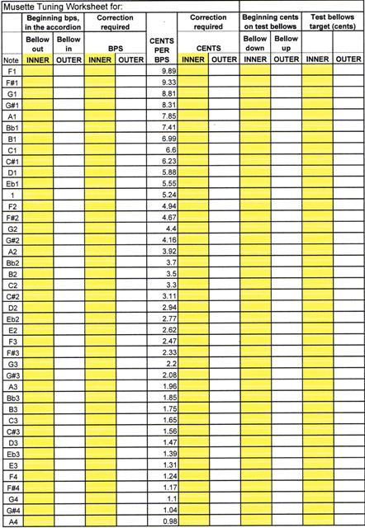

[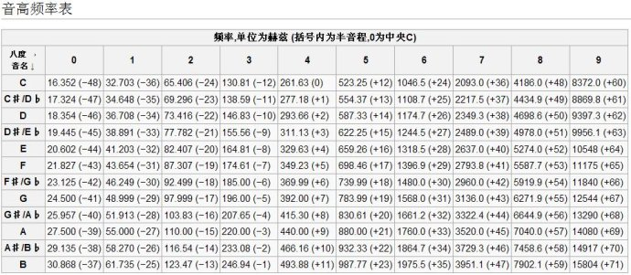](http://photo.blog.sina.com.cn/showpic.html#blogid=4d52f7b50100xhze&url=http://s3.sinaimg.cn/orignal/4d52f7b5hb0e8f1138f32)